**ФЕДЕРАЛЬНОЕ ГОСУДАРСТВЕННОЕ АВТОНОМНОЕ ОБРАЗОВАТЕЛЬНОЕ УЧРЕЖДЕНИЕ ВЫСШЕГО ОБРАЗОВАНИЯ**

**«САНКТ-ПЕТЕРБУРГСКИЙ НАЦИОНАЛЬНЫЙ ИССЛЕДОВАТЕЛЬСКИЙ УНИВЕРСИТЕТ ИНФОРМАЦИОННЫХ ТЕХНОЛОГИЙ,   
МЕХАНИКИ И ОПТИКИ»**

**Факультет программной инженерии и компьютерной техники**

**Дисциплина:**

**«Системы искусственного интеллекта»**

**ОТЧЕТ ПО ЛАБОРАТОРНОЙ РАБОТЕ №2**



**Выполнил:**

Студент гр. № P33211

Самородов Дмитрий Олегович



*.*

Санкт-Петербург

2022 г.

# **Задание**

Цель задания: Исследование алгоритмов решения задач методом поиска. Описание предметной области. Имеется транспортная сеть, связывающая города СНГ. Сеть представлена в виде таблицы связей между городами. Связи являются двусторонними, т.е. допускают движение в обоих направлениях. Необходимо проложить маршрут из одной заданной точки в другую.

Этап 1. Неинформированный поиск. На этом этапе известна только топология связей между городами. Выполнить: 1) поиск в ширину; 2) поиск глубину; 3) поиск с ограничением глубины; 4) поиск с итеративным углублением; 5) двунаправленный поиск.

Отобразить движение по дереву на его графе с указанием сложности каждого вида поиска. Сделать выводы.

Этап 2. Информированный поиск. Воспользовавшись информацией о протяженности связей от текущего узла, выполнить: 1) жадный поиск по первому наилучшему соответствию; 2) затем, используя информацию о расстоянии до цели по прямой от каждого узла, выполнить поиск методом минимизации суммарной оценки А*.

Отобразить на графе выбранный маршрут и сравнить его сложность с неинформированным поиском. Сделать выводы.

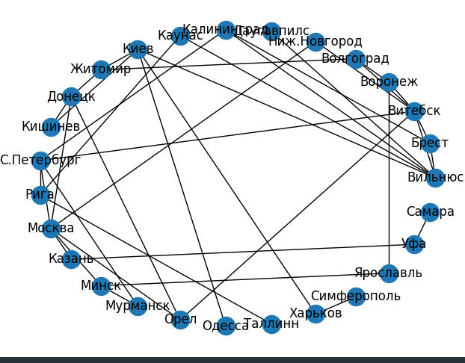

Рис. 1. изначальный граф

Рис 2. изначальный граф

# Практическая часть

## Поиск в ширину



Трудоемкость: O (V+E) рассматриваются все вершины и ребра единожды

## Поиск в глубину

Трудоемкость: O(V+E) рассматриваются все вершины и ребра единожды

## Поиск с ограничением в глубину



## Поиск с итеративным углублением



## Двунаправленный поиск



## Вывод

Поиск в глубину работает до тех пор, пока не найдёт нужный маршрут, поиск в глубину сильно зависит от порядка расположения вершин и их связей в графе, поэтому об оптимальности данного маршрута речи не идёт. Так как поиск в ширину захватывает всевозможные вершины по определённой глубине, то неинформированный поиск в ширину всегда находит оптимальный маршрут в невзвешенном графе. Поиск с ограничением в глубину не очень удобен, так как требует знания примерной глубины маршрута. Маршрут может как не найтись, так и долго блуждать по ветвям графа.

## Жадный поиск по первому наилучшему соответствию



## Метод минимизации суммарной оценки А*



## Вывод

Жадный поиск по первому наилучшему соответствию предполагает использование лишь одной оценки (удалённость по прямой от конечной точки), в связи с тем, что алгоритм выбирает вершины по этому критерию, он не является оптимальным, так в определённых вершинах может не быть дороги, которая будет сокращать дистанцию, а лишь набирать (в таких случаях следовало бы вернуться назад и изменить вершину в маршруте).

Метод минимизации суммарной оценки А* не имеет проблем, которые свойственны жадному поиску, так как помимо оценки удалённость от вершины, он запоминает суммарный показатель пути по маршруту и удалённости. То есть при столкновении с вершинами, описанными в прошлом абзаце, алгоритм изменит свой маршрут и выдаст оптимальный результат.

В конце концов были освоены основные алгоритмы поиска в графах, сделаны выводы о каждом алгоритме в частности, и проведён анализ получившихся результатов.